**新 书 推 荐**

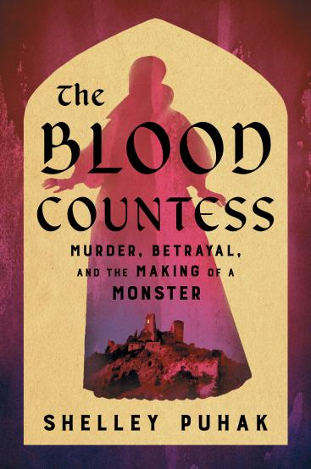**中文书名：《血腥女伯爵：谋杀、背叛与成魔之路》**

**英文书名：THE BLOOD COUNTESS: Murder, Betrayal, And The Making Of A Monster**

**作 者：Shelley Puhak**

**出 版 社：Bloomsbury Publishing**

**代理公司：Stuart Krichevsky/ANA/Jessica**

**页 数：368页**

**出版时间：2026年2月**

**代理地区：中国大陆**

**审读资料：电子稿**

**类 型：非小说**

**内容简介：**

**继畅销书《黑暗王后》（*The Dark Queens*）之后，雪莱·普哈克（Shelley Puhak）再度为读者献上一部惊艳之作。本书以真实罪案调查与女性主义的双重视角，带领读者重新审视被冠以“史上最致命女连环杀手”之名的传奇人物。**

从城堡深处到市集广场，从幽深密林到乡野陌巷，四处流传着关于她的骇人传闻——那位出身于欧洲古老贵族之家的伯爵夫人，竟是个满手鲜血的残忍杀手。据说，她曾为永葆青春，沐浴处女之血。那天，国王的士兵闯入她的庄园，她正将利刃刺向另一名侍女，双手满是鲜血。此后，石墙高塔成为了她永恒的牢笼，人们再未见到过她的身影，唯有铁窗后那道阴鸷的目光时时注视着乡野，似乎在诅咒那些胆敢反抗她的人。

她就是“血腥女伯爵”伊丽莎白·巴托里（Elizabeth Bathory）。

数百年来，这段黑暗传说被翻译成不同语言无数次地讲述、改写，激发着世界上无数人的想象与迷思。伊丽莎白·巴托里（Elizabeth Bathory）是否真如官方指控，是个虐杀了650名少女的恶魔？还是说，她自己才是历史上最成功的政治诬陷案的牺牲品？又或者，两者皆是？

雪莱·普哈克（Shelley Puhak）依托最新的档案证据对陈旧叙事进行大胆质疑，以侦探小说般的悬疑张力追溯“血腥女伯爵”的兴衰命运，带领读者重新认识这位生活在科学精神湮灭、保守势力反扑的黑暗年代的强势女性领袖。她向读者揭示在一个日渐反智与保守的动荡时代中，掌权的女人是如何被撕裂、被妖魔化、被湮没的。

**作者简介：**

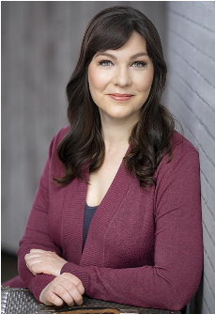**雪莱·普哈克（Shelley Puhak），**著名诗人、作家。其作品曾刊登于《大西洋月刊》（*The Atlantic*）、《史密森尼》（*Smithsonian*）、《时代》（*Time*）、《拉帕姆季刊》（*Lapham’s Quarterly*）、《弗吉尼亚评论季刊》（*Virginia Quarterly Review*）等众多知名刊物，作品曾多次入选《美国最佳旅行写作选集》（*The Best American Travel Writing*）和《美国最佳散文选集》（*The Best American Essays*）。她出版过两部诗集，最新作品《巴尔的摩的桂妮薇儿》（*Guinevere in Baltimore*）荣获安东尼·赫希特诗歌奖（Anthony Hecht Prize）。《黑暗女王》（*The Dark Queens*）是她的首部非虚构作品，出版后即登上全美畅销书榜。她现居美国马里兰州。

**感谢您的阅读！**

**请将反馈信息发至：版权负责人**

**Email**：[**Rights@nurnberg.com.cn**](mailto:Rights@nurnberg.com.cn)

安德鲁·纳伯格联合国际有限公司北京代表处

北京市海淀区中关村大街甲59号中国人民大学文化大厦1705室, 邮编：100872

电话：010-82504106, 传真：010-82504200

公司网址：[http://www.nurnberg.com.cn](http://www.nurnberg.com.cn/)

书目下载：<http://www.nurnberg.com.cn/booklist_zh/list.aspx>

书讯浏览：<http://www.nurnberg.com.cn/book/book.aspx>

视频推荐：<http://www.nurnberg.com.cn/video/video.aspx>

豆瓣小站：<http://site.douban.com/110577/>

新浪微博：[安德鲁纳伯格公司的微博_微博 (weibo.com)](https://weibo.com/1877653117/profile?topnav=1&wvr=6)

微信订阅号：ANABJ2002

